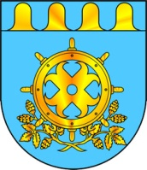
ЗВЕНИГОВО МУНИЦИПАЛ РАЙОНЫН ДЕПУТАТ – ВЛАКЫН ПОГЫНЫН ШЫМШЕ СОЗЫВШЕ |  | СОБРАНИЕ ДЕПУТАТОВ ЗВЕНИГОВСКОГО МУНИЦИПАЛЬНОГО РАЙОНА  СЕДЬМОГО СОЗЫВА

Сессия №32 Решение № 308 20 апреля 2022 года

Об исполнении бюджета Звениговского муниципального района Республики Марий Эл за 1 квартал 2022 года

Рассмотрев представленные администрацией Звениговского муниципального района материалы по финансовому состоянию муниципального района на 01.04.2022 года, Собрание депутатов Звениговского муниципального района

РЕШИЛО:

Информацию об исполнении бюджета Звениговского муниципального района Республики Марий Эл за 1 квартал 2022 года принять к сведению (прилагается).

Глава Звениговского муниципального района,
Председатель Собрания депутатов Н.В. Лабутина

